Töötuba põhikoolile: Taimepigmendid. ÕPILASELE

Töötoa õietolmu osa on koostanud Laura Heeringson (11.LO klass, juhendaja Urmas Tokko), Tartu Tamme Gümnaasium 2017/2018.
Töötuba on koostatud ja läbi viidud Euroopa Liidu ERF toel, Tamme gümnaasiumi „Teeme+“ projekti (https://tammegymnaasium.ee/teemeplus-projekt/) „Õpilastest ekspertrühmad töötubades õpetama“ raames.
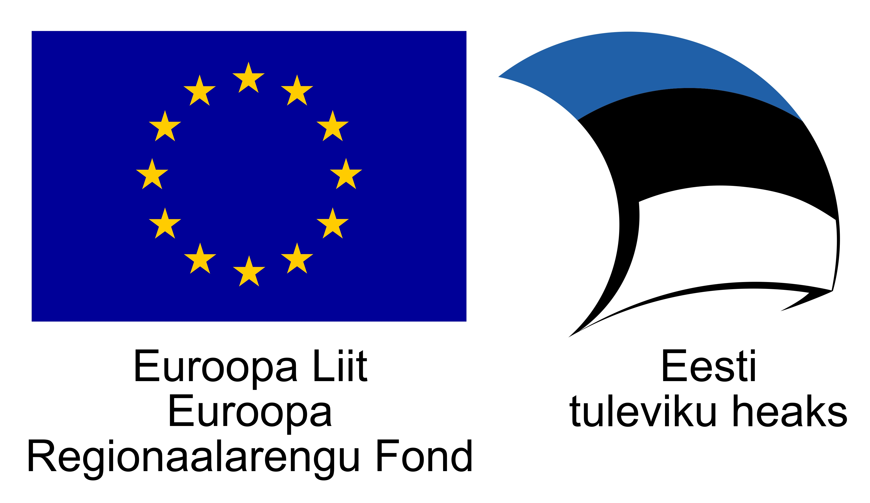

Taimepigmentide tööleht õpilasele - kasutatud on materjali: Ave Vitsut, ave.vitsut@vilgym.edu.ee, Viljandi Gümnaasium 2016 (http://www.ebu.ee/info/2016/LEHEPIGMENTIDE_ERALDAMINE.pdf)

„Leheroheline“ polegi ainult roheline!
Rohelised taimelehed sisaldavad klorofülli – rohelist pigmenti ning ksantofülli ja karoteeni – kollaseid pigmente. Seega on taimerakkudes mitmeid erinevat värvi pigmente (värvaineid), kuigi peale vaadates näeme enamasti vaid rohelist tooni.
Pigmentide eraldamine põhineb nende erineval lahustuvusel etanoolis ja bensiinis. Meie eraldame lehepigmendid täna vaid kaheks erinevat värvi kihiks.
TEEME NII
- Rebime lehtedest tükikesed ja pane uhmrisse. Lisame pipetiga veidi piiritust (etanooli) ja hõõrume taimemassi hoolega läbi. Saame rohelise lahuse - piirituses lahustunud taimepigmendid.
- Nõrutame või tõstame pipetiga rohelise lahuse katseklaasi.
- Lisame katseklaasi umbes 5 ml bensiini, paneme korgi peale ja loksutame umbes 1 minuti. Nii peseme hüdrofoobsemad pigmendid välja.
- Lisame katseklaasi 1-2 ml vett ja loksutame veel 2-5 min. Seejärel laseme lahustel kihistuda. (Kui kihid hästi ei eraldu, lisame natuke vett).

SELGITUS
Bensiin sobib vett tõrjuvate (hüdrofoobsete) ainete lahustamiseks. Klorofüll (roheline) ja karoteenid (kollased) on hüdrofoobsemad kui ksantofüllid (kollased).
Bensiin kui veest väiksema tihedusega lahusti kihistub peale ja selles on lahustunud hüdrofoobsemad klorofüll ja karoteen; hüdrofiilsem (veelembesem) ksantofüll jääb alumisse, vee ja etanooli kihti.
Ülemine kiht on klorofülli tõttu roheline, alumine kiht on ksantofülli tõttu kollane.
- Erinevat värvi pigmentide osakaalu muutumisega on seotud ka sügisene lehtede värvimuutus.
Karoteen on polüküllastumata alkeen ning ei sisalda muid funktsionaalseid rühmi.
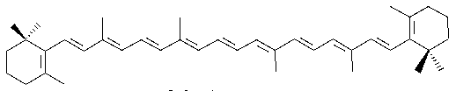
Ksantofüll kuulub alkeenide ja alkoholide aineklassi, molekulis on kaks hüdrofiilset hüdroksüülrühma.
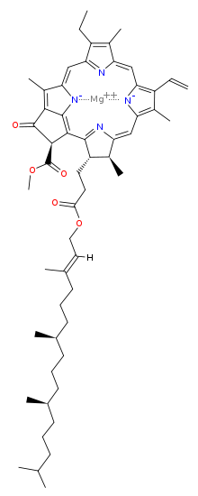
Klorofüll on küllastumata ühend, ester, amiin ja ketoon, mille teke on taimedel häiritud magneesiumipuudusel.

